**Федеральное государственное автономное образовательное**

**учреждение высшего образования**

**«Национальный исследовательский университет**

**Высшая школа экономики»**

**Московский институт электроники и математики им. А.Н.Тихонова НИУ ВШЭ**

**Департамент электронной инженерии**

**Лабораторная работа №3**

**по дисциплине «Схемотехника»**

Исполнители:

студент группы БИВ203 Камаров Л.Ш.

студент группы БИВ203 Горбачева В.Ю.

Руководитель работы:

Ассистент И.М. Сорокин

**Москва 2022**

**Исследование работы RS-триггера**

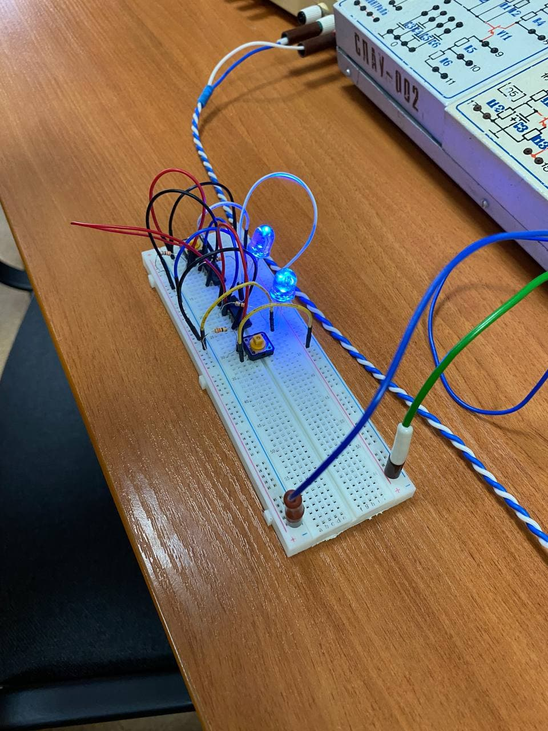

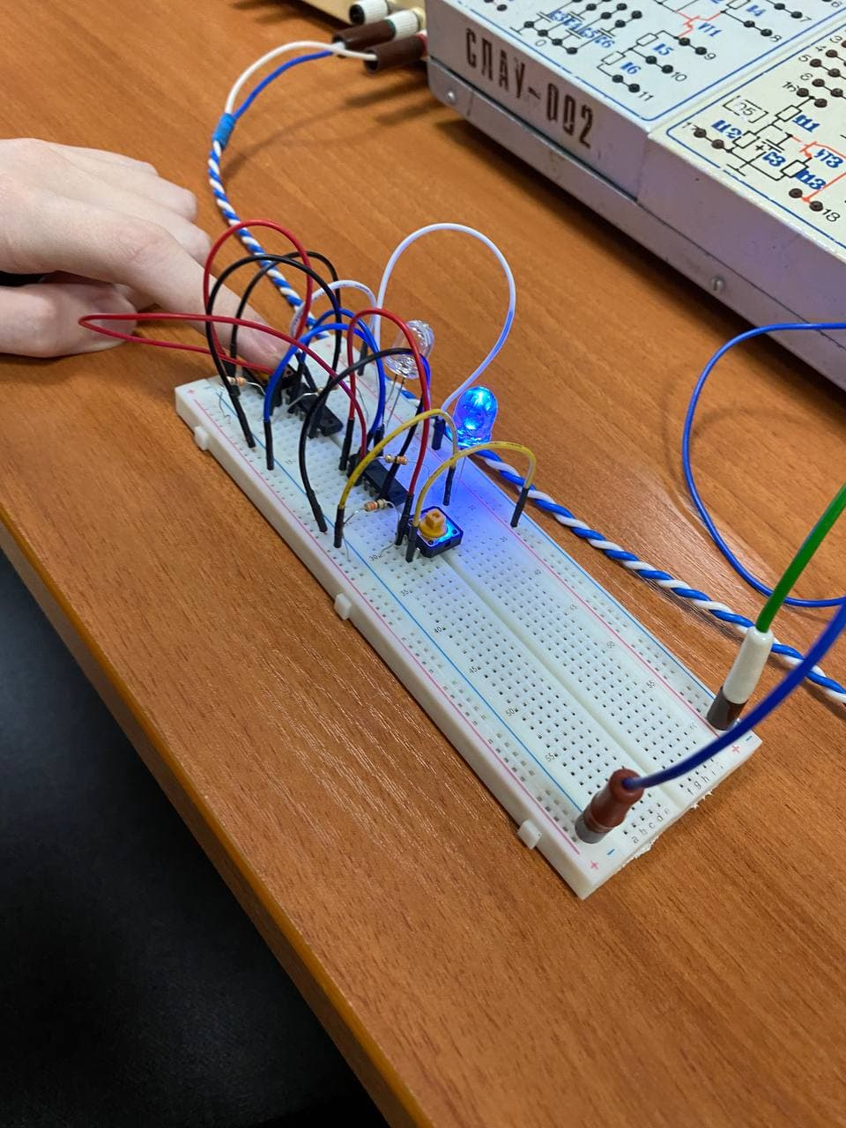

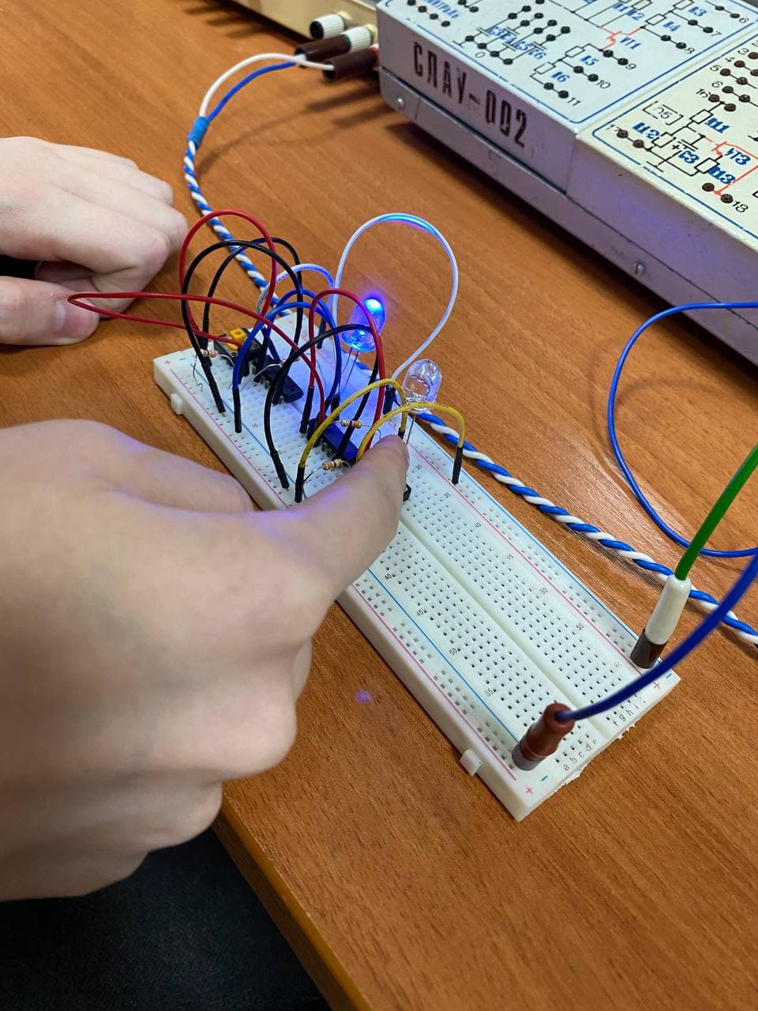

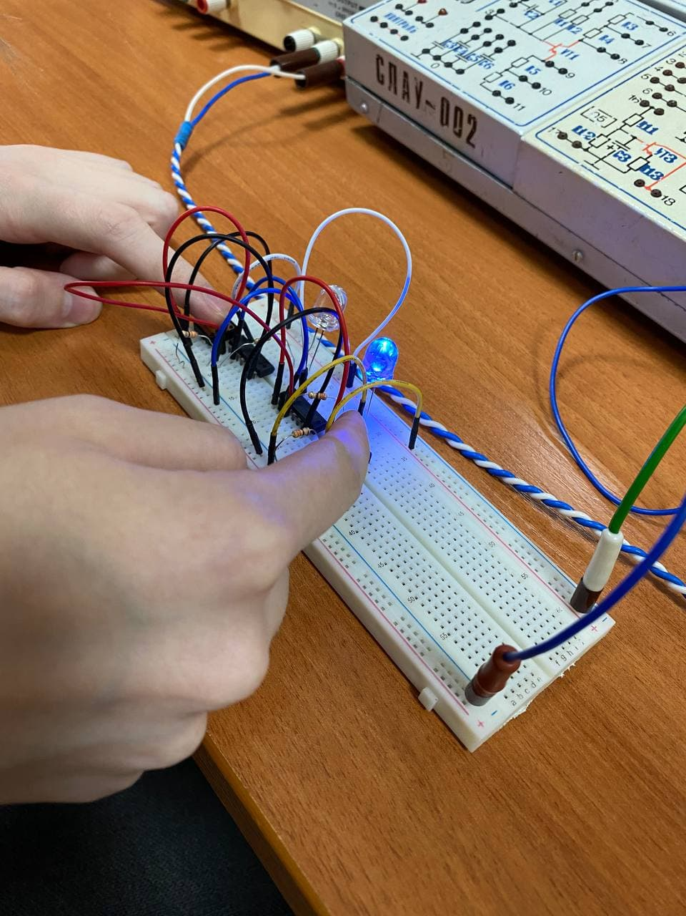

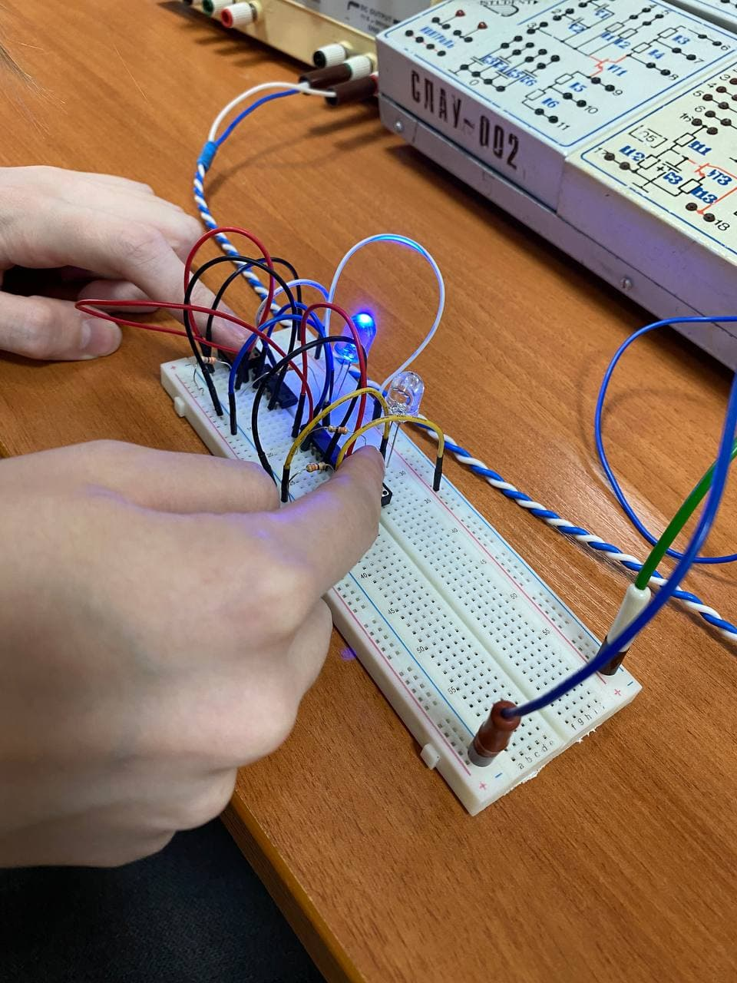

**Исследование работы JK-триггера**

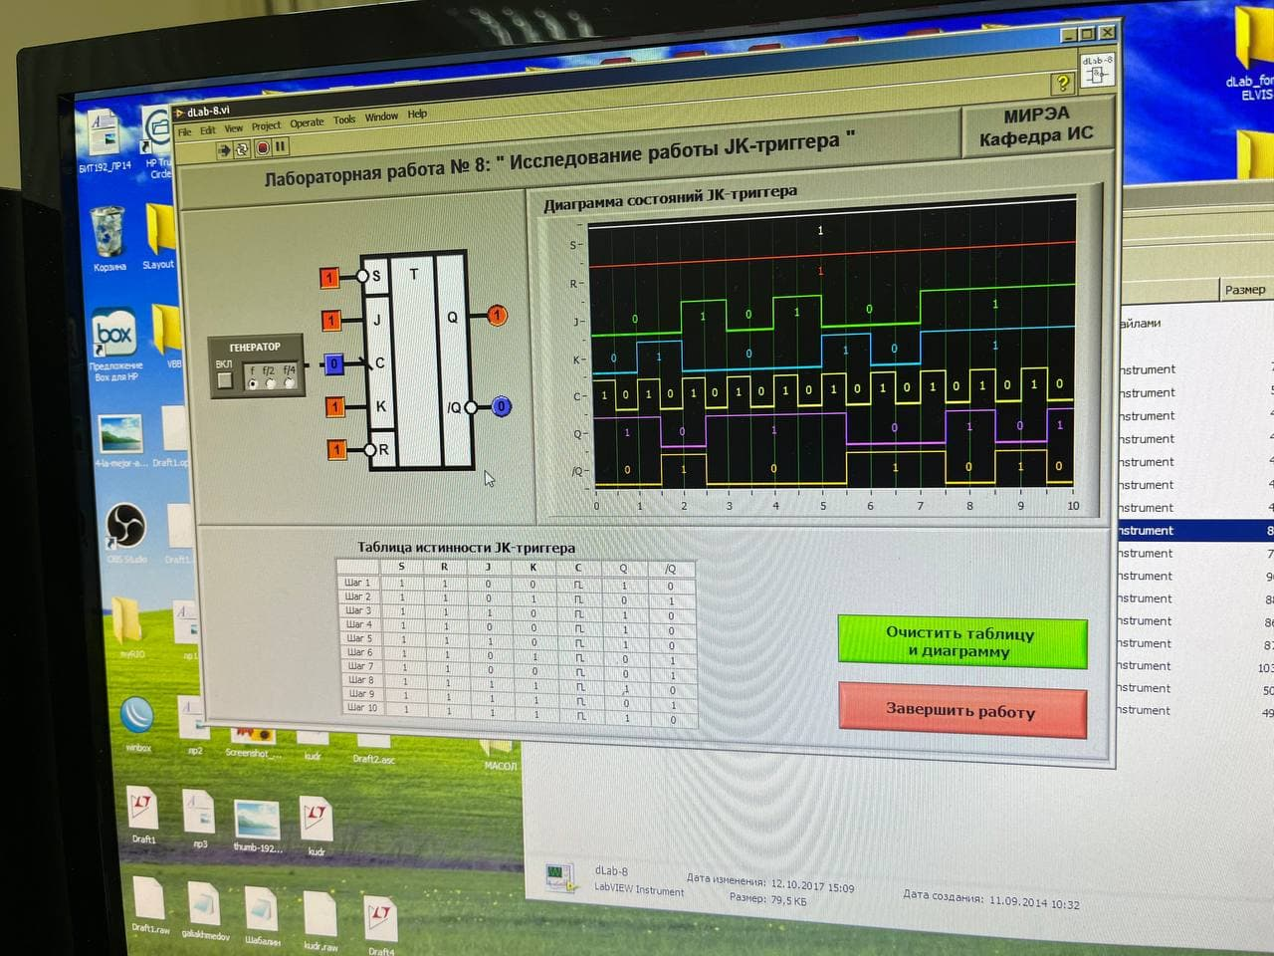

**Исследование работы D-триггера**

